产品说明书
一、产品的展示

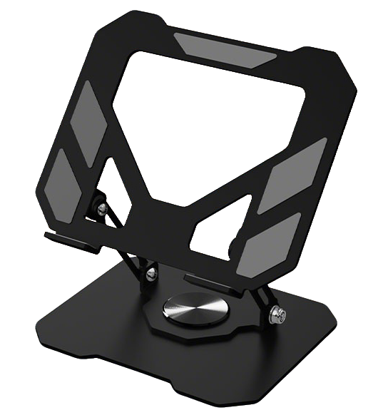
支撑杆，长度：130mm
固定螺母
外径：9.6mm
内径：5mm
棘轮转轴
支持水平360度旋转

2.场景示范
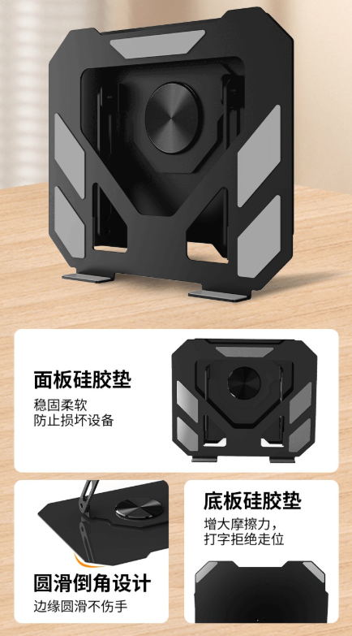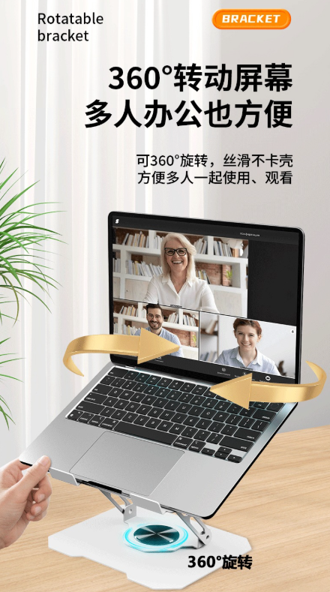
- 包装清单
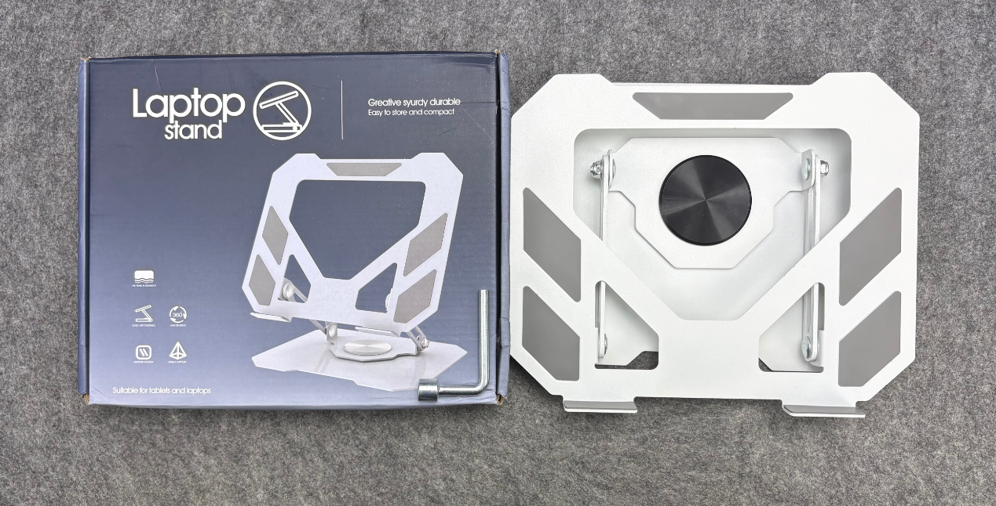
- 使用的说明
1.连接示范
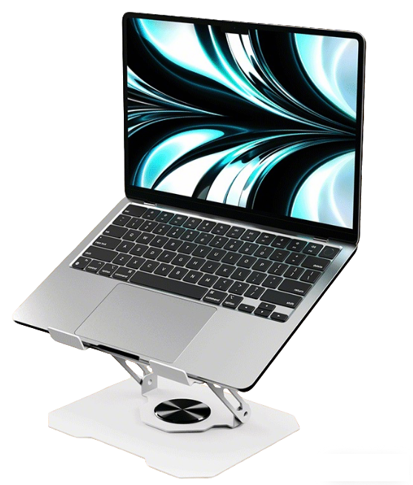
- 产品的参数
